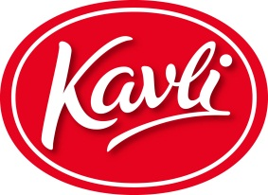**Johnny’sTM senap i högtidsförpackning lagom till jul**

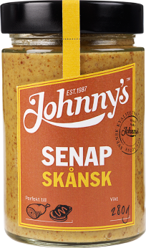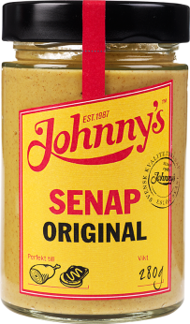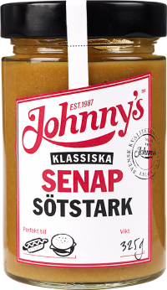**Till jul plockar vi fram finporslinet, klär oss för högtid och vill ha det lilla extra. Även julbordets förpackningar får gärna vara lite finare, senapsförsäljningen visar t.ex. att vi vill ha vår senap i glasburk till jul. Självklart ska Johnny’sTM trogna konsumenter också ha sin favoritsenap i högtidsförpackning!**

Lagom till jul kommer Johnny’sTM med tre nyheter i glasburk. Det är den väldigt populära och klassiska ”Sötstark”, den milda och breda senapssmaken ”Original” samt ”Skånsk”, en klassiker på julbordet.

*Johnny’sTM klassiska senap ”Sötstark” är idag den största senapen i värde på marknaden och efterfrågad av konsumenter. Den milda och finmalda ”Original” är en stor smak bland senap. Nya smaken ”Skånsk” är en grov och söt senap med klassisk kryddning och enligt tradition en stor senapssmak vid jul, berättar Sofia Attersand, Brand Manager för Johnny’sTM senap.*

Våren 2013 fick Johnny’sTM senap ny design vilken har varit väldigt uppskattad av både konsumenter och kunder. Den nya designen lyfts över på glasburkarna så att konsumenterna lätt hittar sin favoritsenap till julbordet.

1987 började Johnny göra sin karaktärsfulla senap som tillverkas av naturliga råvaror i vår senapsfabrik i Eslöv. De tre varianterna produceras endast i en begränsad upplaga och lanseras i butik v.41 med ett cirkapris på 19,50 kr.

**För mer information vänligen kontakta**

Sofia Attersand, Brand Manager, 08-7270500 eller sofia.attersand@kavli.se

**För samarbeten, utlottningar och tävlingar vänligen kontakta**

Malin Jansson, Digital Manager, 08- 727 05 43 eller [malin.jansson@kavli.se](mailto:malin.jansson@kavli.se)